PLECAK
gazetka szkolna
wrzesień/październik 2021

Nowy rok szkolny 2021/2022
1 września rozpoczęliśmy nowy rok szkolny.
Klasa 0 – sala nr 8, wych. pani W. Suli
Klasa 1 – sala nr 3, wych. pani M. Słowiakowska
Klasa 2 – sala nr 7, wych. pani I. Gierasińska
Klasa 3 – sala nr 4, wych. pani B. Chełmowska
Klasa 4 – sala nr 5, wych. pani M. Kubacka
Klasa 5 – sala nr 13, wych. pani B. Tracz
Klasa 6 – sala nr 16, wych. pani A. Radna
Klasa 7a – sala nr 12, wych. pani H. Bujakiewicz
Klasa 7b – sala nr 17, wych. pan R. Zbierański
Klasa 8 – sala nr 15, wych. pan T. Kasprzak
A nad całą szkołą czuwa pani dyrektor B. Bor.
1 października klasa I została pasowana na uczniów Szkoły Podstawowej im. Maksymiliana Jackowskiego we Wronczynie.
Wszystkim pierwszoklasistom gratulujemy!

NADESZŁA JESIEŃ
23.09 zawitała jesień – piękna pora roku, która potrwa do 20 grudnia.
Wszystkim przypominamy, że w Polsce występują cztery pory roku:
-zima 21.12-20.03
-wiosna 21.03-21.06
-lato 22.06-22.09
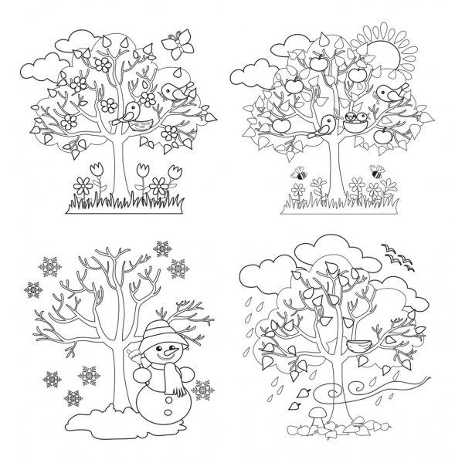
ZASADY EFEKTYWNEGO UCZENIA
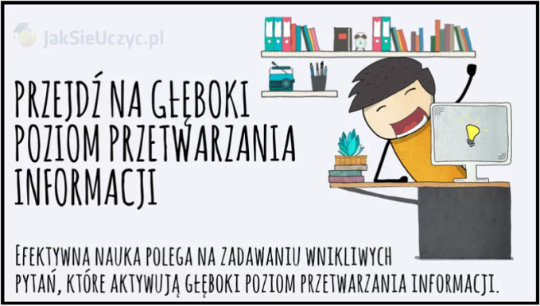
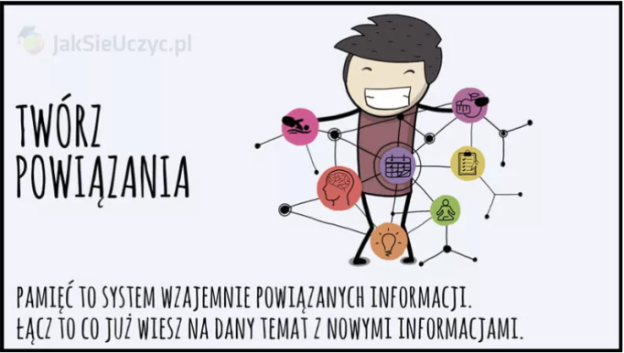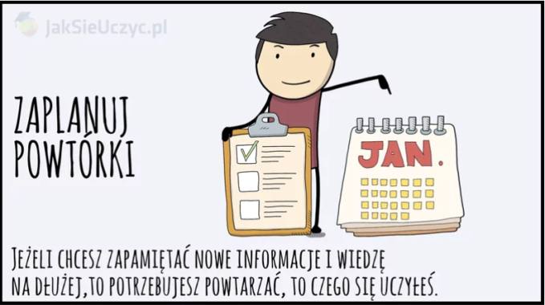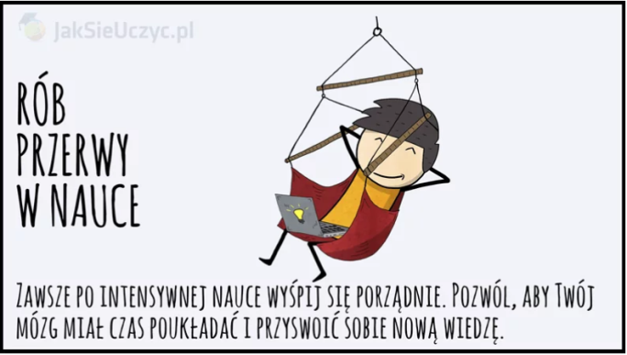
WYCIECZKA DO KRUSZWICY I TORUNIA
Dnia 8.10.2021r. uczniowie klas 4-8 z naszej szkoły odwiedzili województwo kujawsko-pomorskie. Byliśmy na Mysiej Wieży w Kruszwicy i płynęliśmy po jeziorze Gopło. Następnie udaliśmy się do obserwatorium astronomicznego, mieszczącego się w Piwnicach pod Toruniem, by obejrzeć największy w Polsce radioteleskop. Na zakończenie odwiedziliśmy Toruń – miasto rodzinne Mikołaja Kopernika. Pogoda i humory wszystkim dopisały.
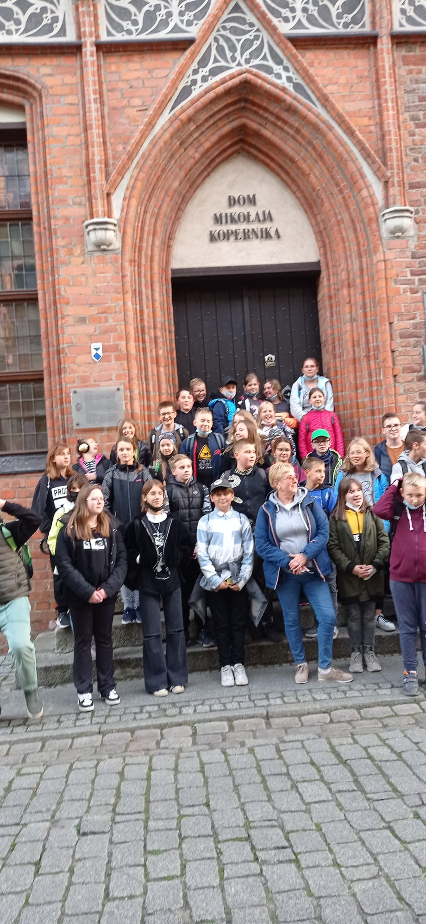
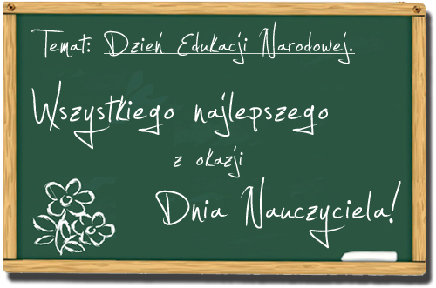
•——————•°•✿•°•——————•
Życzy redakcja Plecaka
redaktor wydania:
Julia Kubacka

